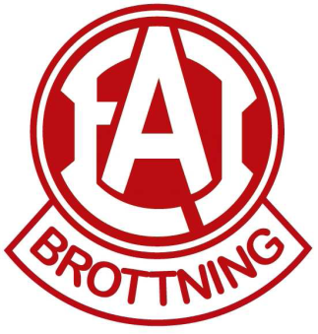

**Inbjudan till föräldramöte**

Brinner du för ditt barns fritidsaktivitet? Vill du veta vad EAI står för? Vill du få svar på dina frågor?

Då är du välkommen till föräldramöte på EAI-Brottning!

När: 23 januari kl 17,30

Plats: I brottarlokalen på Vasagatan 3

Fika- serveras givetvis!

Varmt välkommen!

Styrelse och ledare i EAI-Brottning